«Географ глобус пропил»?

Шансов на то, что старинный трехметровый якорь вернется на свое место у севастопольского Дворца рыбаков, практически нет, и отвечать за это, похоже, никто не обирается.

Этот вывод следует из ответов ведомств на информационные запросы ForPost. В них мы просили сообщить, какими документами сопровождалось перемещение якоря, был ли якорь передан кому-либо на ответственное хранение и что сегодня известно о местонахождении якоря.

В департаменте городского хозяйства, чей подвед ГБУ «Парки и скверы» занимался капитальным ремонтом площади перед ДКР, заявил, что «место расположения якоря находилось вне границ благоустройства площади» и у него «информация о передислокации якоря отсутствует».

Отметим, что ранее горхоз заверял, что якорь вывезен на хранение департаментом капитального строительства, точнее «Единой дирекцией капитального строительства», которая организовывала ремонту теплосетей по соседству (объект –ТК-26).

В соответствии с Распоряжением Правительства Севастополя
от 09.07.2020 № 65-РП «О передаче функций и полномочий по реализации мероприятий (объектов), выполняемых в 2020 году и запланированных
на период 2021-2022 годов, предусмотренных государственной программой города Севастополя «Развитие жилищно-коммунальной инфраструктуры города Севастополя» в части строительства и реконструкции» права государственного заказчика по мероприятию «Реконструкция тепловых сетей от котельной Камышовой бухты до ТК-26 г. Севастополь» (далее – Объект) перешли от ГКУ «Управление по эксплуатации объектов городского хозяйства» в ГКУ ГС «ЕДКС».
Однако на сегодняшний день соглашение о перемене государственного заказчика по Объекту не подписано и, соответственно, юридических оснований для перехода прав и обязанностей по заключенному контракту не имеется.
В соответствии с вышеуказанным распоряжением в ГКУ ГС «ЕДКС» была передана исключительно документация по Объекту. Строительная площадка и объёмы ранее выполненных работ не были переданы.
К тому же, по данным ЕИС в сфере закупок государственный контракт
от 24.10.2018 № 29204003670180002310/21ФЦП-ЭА был расторгнут 28.12.2020 на основании решения поставщика (подрядчика, исполнителя)
об одностороннем отказе от исполнения контракта от 17.12.2020
№ Ис-2020/ИЛ-17.12-1 в соответствии с п. 9.12 контракта.
Открыто судебное делопроизводство по арбитражному делу
А84-5516/2020.
Информации о передаче якоря, на чей-либо баланс, находящегося в зоне проведения работ по Объекту, отсутствует.
Исходя из вышесказанного, о местонахождении якоря ГКУ ГС «ЕДКС» неизвестно.

Первый заместитель директора О.Л. Ушаков

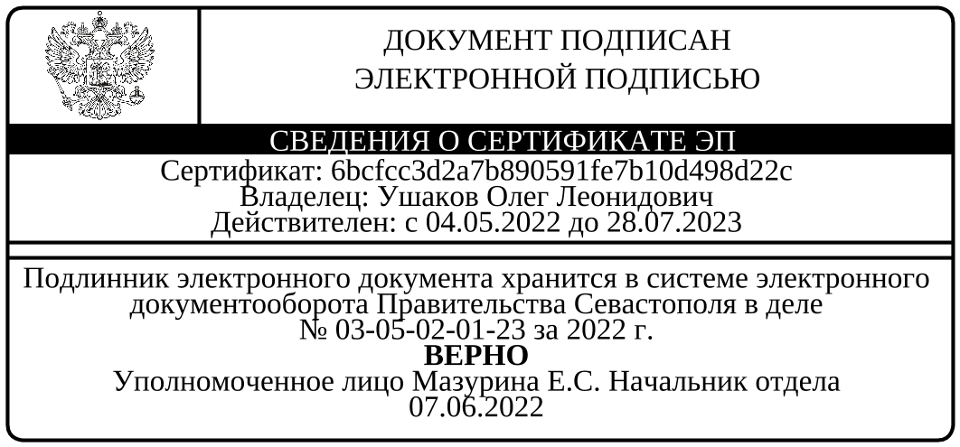

Исп. Резник Алексей Сергеевич
+7 (8692) 41-73-66 (доб. 2031)

